Beszámoló a dunaújvárosi íjászok 2015. évi WTAF dél-koreai Világjátékokon való részvételéről

A Wold Traditional Archery Federation szervezésében 2015. szeptember 18 és 23 között Dél-Koreában immáron 9. alkalommal rendezték meg a nemzetek tradicionális íjászainak világbajnokságát és világfesztiválját. Magyarország kilenc fővel képviseltette magát a jeles eseményen, köztük három dunaújvárosi íjász részvételével. Az egyesített (fiú és lány) junior kategória versenyzői közül Rácz Kata, aki a Móricz Zsigmond Általános Iskola nyolcadikos tanulója, a verseny alapszakaszában holtversenyben az első helyen végzett, majd a helyosztó szétlövés során magabiztosan legyőzve malajziai riválisát végül az aranyérmet szerezte meg. A távlövés női versenyszáma fergeteges magyar sikert hozott, hisz mindhárom dobogós helyen magyar íjász végzett, közöttük dr. Skaliczky Andrea 246,5 méteres lövésével a II. helyezést érdemelte ki. Clout lövésben a 4. helyen, céllövésben az 5. végzett. A verseny során az izgalmak csúcspontját mindig a nemzetek négyfős csapatversenye jelenti. A magyar csapat az eddigi versenyek során rendre egy-két vesszőnyi találattal csúszott le a dobogó legmagasabb fokáról, azonban 2015-ben a dr. Rácz Attilát is soraiban tudó csapat mintegy húsz vesszőtalálattal utasította maga mögé Mongólia és Korea legjobbjait és többi ország csapatait, így aranyérmesként emelhette magasba a piros-fehér-zöld lobogót.
A nyolc versenyszámban összesen hat arany, két ezüst és két bronzérmet nyert magyar csapatot különösen nagy megtiszteltetés érte azzal, hogy Csaba Gábor - Magyarország Dél-Koreába delegált nagykövete - rezidenciáján fogadta. A verseny élményeit felelevenítő kötetlen beszélgetés után a csapat emlékként az egyik győztes vesszőt ajándékozta a nagykövet úrnak.

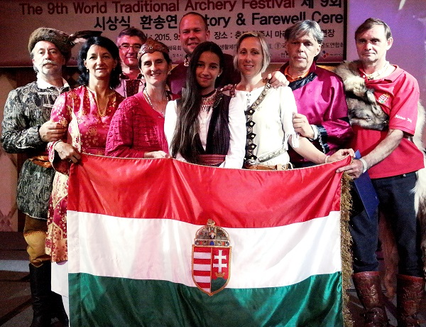

A magyar csapat a 9. WTAF világbajnokság díjkiosztó fogadásán
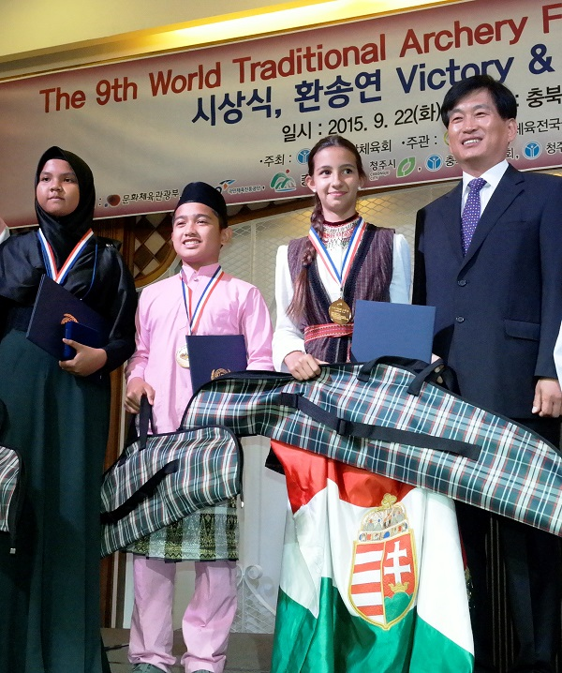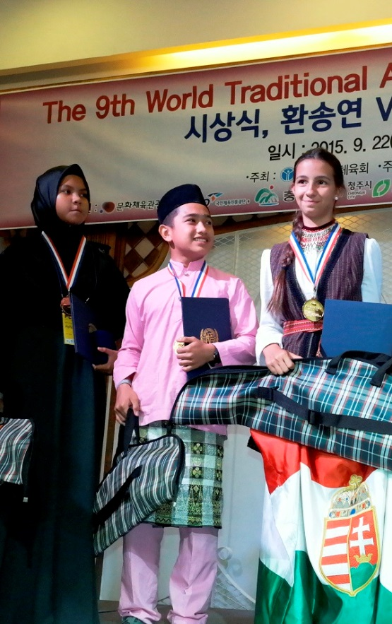

Junior kategória Rácz Kata I. hely

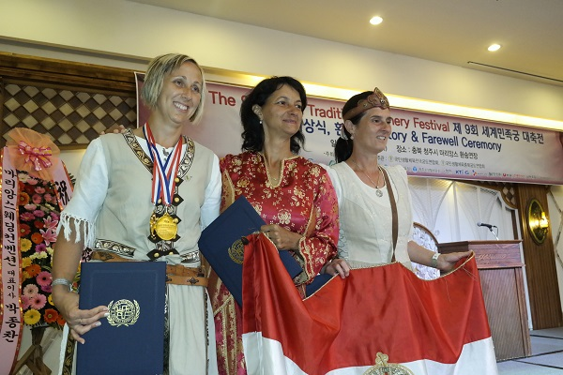

Női távlövés magyar dobogósai:
I. hely - dr. Domokos Emőke
II.hely - dr. Skaliczky Andrea
III.hely – Varga Judit

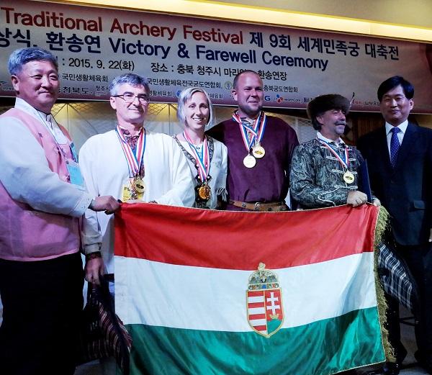

Nemzetek csapatversenye – az Aranyérmes magyar csapat:
Szerencsi Imre – Dr. Domokos Emőke – Hunyi Tamás – dr. Rácz Attila

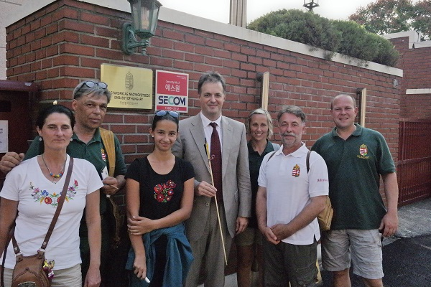

A Csaba Gáborral, Magyarország dél-koreai nagykövetével a nagykövetség előtt

